洪水影响评价类审批（主项）
水工程建设规划同意书审核（子项）
服务指南

一、实施机关
博湖县水利局
二、实施依据
《中华人民共和国水法》《中华人民共和国防洪法》《水工程建设规划同意书制度管理办法（试行）》
三、受理条件
资料齐全，符合法定形式
四、办理材料
1、项目建议书的批复。
2、XX项目洪水影响评价报告。
3、关于对XX项目洪水影响评价报告进行审批的申请。

五、办理流程图
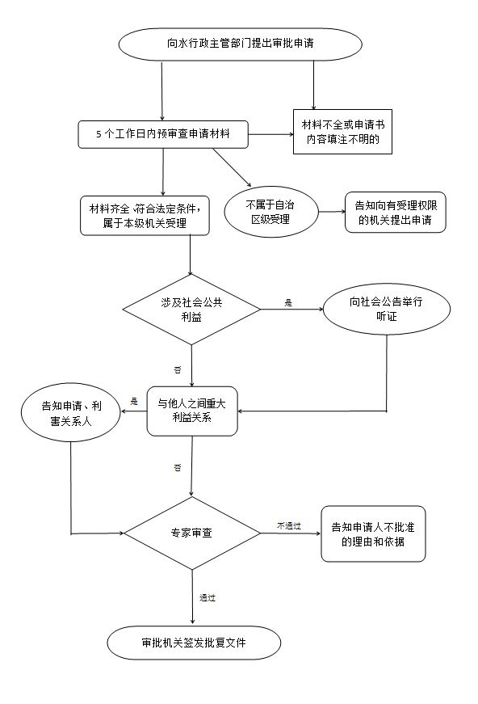
六、办理时限
资料齐全并符合所有条件者在30个工作日内作出准予许可
七、收费标准
不收费
八、办理地址：博湖县行政服务中心（综合窗口），联系电话：0996-6929661.
九、办理时间：星期一至星期五（法定节假日除外）
上午10：30-13：30 下午：16：30-18：30
十、常见问题：无

